LİSANS BİTİRME TASARIM PROJESİNİN BAŞLIĞI BURAYA GELİR
DIŞ KAPAKTIR.
Karton kapaklı ciltte bulunur.
Spiral Cilt Kabul Edilmez!

Bu bir nottur, çıktı almadan önce siliniz.
GEREKLİ İSE İKİNCİ SATIR
GEREKLİ İSE ÜÇÜNCÜ SATIR, ÜÇ SATIRA SIĞDIRINIZ
LİSANS BİTİRME TASARIM PROJESİ

Adı SOYADI
DENİZ ULAŞTIRMA İŞLETME MÜHENDİSLİĞİ BÖLÜMÜ

LİSANS BİTİRME TASARIM PROJESİNİN BAŞLIĞI BURAYA GELİR
İÇ
KAPAKTIR.
Beyaz karton kapaktan sonra gelecektir.

Bu bir nottur, çıktı almadan önce siliniz.

Bu bir nottur, çıktı almadan önce siliniz.
.
GEREKLİ İSE İKİNCİ SATIR
GEREKLİ İSE ÜÇÜNCÜ SATIR, ÜÇ SATIRA SIĞDIRINIZ
LİSANS BİTİRME TASARIM PROJESİ

Adı SOYADI
(040080001)
Danışmanı: Prof. Dr. Adı SOYADI
Bölüme Teslim Edildiği Tarih: 7 Mayıs 2008
DENİZ ULAŞTIRMA İŞLETME MÜHENDİSLİĞİ BÖLÜMÜ

ÖNSÖZ
Soru: Öncesinde 71 punto – sonrasında 18 punto boşluk nasıl bırakılır?
Cevap: Başlık üzerinde sağa tıklanır, paragraf sekmesinde bu ayarlar bulunmaktadır.
Bu bir nottur, çıktı almadan önce siliniz.
Bitirme Tasarım çalışmasının önsözü ile ilgili metin buraya gelir. Bitirme Tasarım çalışmasının önsözü ile ilgili metin buraya gelir.

ÖNSÖZ
hazırlanırken 1 satır boşluk bırakılır.

Tarih ve yazar isminin aynı hizada olması önerilir.

Bu bir nottur, çıktı almadan önce siliniz.

Şubat 2008 | Yazarın Adı ve Soyadı

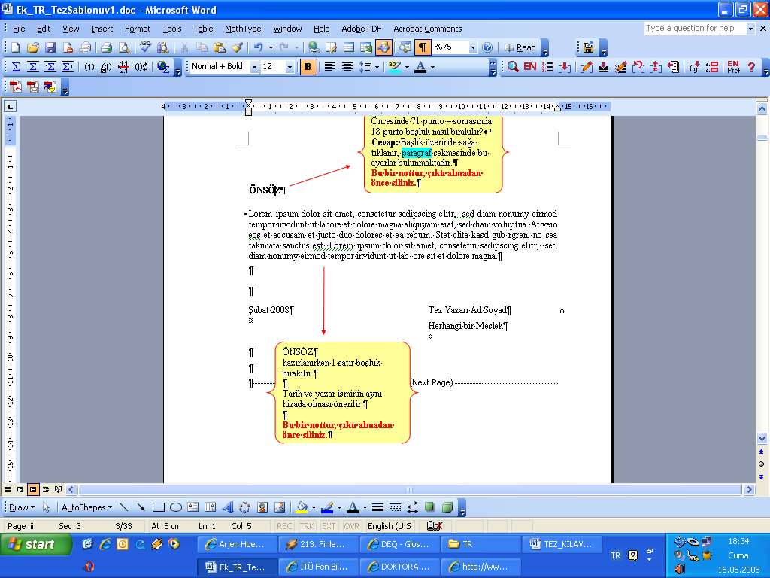
Soru: Çıktıda başlığın yukarıdan 5 cm aşağıda basılacağını nasıl anlarız?
Cevap: Sekme(fare işareti) başlık üzerinde iken ekranın altında bu değer görüntülenir.
Bu bir nottur, çıktı almadan önce siliniz.

İÇİNDEKİLER
Sayfa yazısı sağa dayalı olur.
Sayfa bilgisi içeren ana başlıkların (içindekiler, çizelge listesi, şekil listesi) altında 6 punto önce, 12 punto sonrası boşlukla yerleştirilmesi önerilir.
Bu bir nottur, çıktı almadan önce siliniz.
İÇİNDEKİLER
hazırlanırken 1 satır boşluk bırakılır.

Bu bir nottur, çıktı almadan önce siliniz.
Sayfa
ÖZET vii
1. GİRİŞ 1
1.1 Tezin Amacı 1
1.2 Literatür Özeti 1
1.3 Hipotez 2
2. BÜTÜNLEŞİK VERİ 3
2.1 Amaç 3
2.2 Internet Servis Ağları 3
2.3 Ağ Tabanlı Proje Geliştirilmesi 4
3. AKIM TAHMİNLERİ 5
3.1 Amaç 5
3.1.1 Yapay sinir ağları 5
3.1.2 Autoregressif modeller 6
3.1.3 Süreç tabanlı model: SWAT 6
3.1.4 Çok değişkenli analiz 7
3.2 Çalışma Alanı 10
3.3 Uygulama Verisi 10
4. GEREKLİ İSE BÖLÜM 4 12
4.1 Çalışmanın Uygulama Alanı 12
4.2 İkinci Derece Başlık Nasıl: İlk Harfler Büyük 12
4.2.1 Üçüncü derece başlık nasıl: ilk harf büyük diğerleri küçük 12
4.2.1.1 Dördüncü derece başlık nasıl: ilk harf büyük diğerleri küçük 12
Beşinci derece başlık: dördüncü dereceden sonrası numaralandırılmaz 13
5. GEREKLİ İSE BÖLÜM 5 14
5.1 Çalışmanın Uygulama Alanı 14
5.2 İkinci Derece Başlık Nasıl: İlk Harfler Büyük 14
5.2.1 Üçüncü derece başlık nasıl: ilk harf büyük diğerleri küçük 14
5.2.1.1 Dördüncü derece başlık nasıl: ilk harf büyük diğerleri küçük 14
Beşinci derece başlık nasıl: ilk harf büyük diğerleri küçük 14
6. SONUÇ VE ÖNERİLER 16
6.1 Çalışmanın Uygulama Alanı 16
6.2 İkinci Derece Başlık Nasıl: İlk Harfler Büyük 16
6.2.1 Üçüncü derece başlık nasıl: ilk harf büyük diğerleri küçük 16
6.2.1.1 Dördüncü derece başlık nasıl: ilk harf büyük diğerleri küçük 16
KAYNAKLAR 18
EKLER 21

KISALTMALAR
AIC : Akaike Information Criteria
ANN : Artificial Neural Network
App : Appendix
BP : Backpropagation
CGI : Common Gateway Interface
ESS : Error sum-of-squares
GARCH : Generalized Autoregressive Conditional Heteroskedasticity
GIS : Geographic Information Systems
HCA : Hierarchical Cluster Analysis
Mbps : Megabits per second
St : Station
SWAT : Soil and Water Assessment Tool
UMN : University of Minnesota
KISALTMALAR
hazırlanırken 1 satır boşluk bırakılır.
Kısaltma koyu, açıklama normal yazılır.
Bu bir nottur, çıktı almadan önce siliniz.

ÇİZELGE LİSTESİ
Sayfa
Çizelge 1.1 : Tek satırlı ve kolonlar ortalanmış çizelge. 2
Çizelge 2.1 : Çizelge ismi örneği, sonda bitişi belirten nokta olması önerilir. 4
Çizelge 3.1 : Yatay sayfada birden fazla satırlı çizelge isimlendirme: önemli nokta satırların aynı hizadan başlamasıdır. 11
ÇİZELGE LİSTESİ
hazırlanırken 1 satır boşluk bırakılır.

Bir satırı aşan isimlerde satırların burada olduğu gibi aynı hizadan başlamasına özen gösteriniz.

Bu bir nottur, çıktı almadan önce siliniz.

Çizelge 4.1 : Çizelge örneği. 13
Çizelge 5.1 : Beşinci bölümde bir örnek çizelge. 15
Çizelge 6.1 : Altıncı bölümde bir çizelge. 17
Çizelge A.1 : Ekler bölümünde çizelge örneği. 23

ŞEKİL LİSTESİ
Sayfa
Şekil 1.1 : Model yapıları. 2
Şekil 2.1 : Üst yapılar. 3
Şekil 3.1 : Sinir hücresi, Çetin (2003) ten uyarlanmıştır. 5
Şekil 3.2 : Birden fazla satırlı şekil isimlendirmesinde önemli nokta satırların aynı hizadan başlamasıdır. 7
Şekiller ortalanır veya sola yaslanır. Kırmızı çizgi ile gösterildiği gibi iki satırın yazıları hizalanır.

Bu bir nottur, çıktı alamadan önce siliniz.
Şekil 3.3 : Örnek şekil ismi, sonda bitişi belirten nokta olması önerilir. 8
Şekil 3.4 : Yatay tam sayfa şekil. 9
Şekil A.1 : Bölgesel haritalar: (a)Yağış. (b)Akım. (c)Evapotranspirasyon … 22

LİSANS BİTİRME TASARIM PROJESİNİN BAŞLIĞI BURAYA YAZILIR

ÖZET
Son yıllarda… Lorem ipsum dolor sit amet, consetetur sadipscing elitr, sed diam nonumy eirmod tempor invidunt ut labore et dolore magna aliquyam erat, sed diam voluptua. At vero eos et accusam et justo duo dolores et ea rebum. Stet clita kasd gub rgren, no sea takimata sanctus est Lorem ipsum dolor sit amet, consetetur sadipscing elitr, sed diam nonumy eirmod tempor invidunt ut lab ore sit et dolore magna.
Lorem ipsum dolor sit amet, consetetur sadipscing elitr, sed diam nonumy eirmod tempor invidunt ut labore et dolore magna aliquyam erat, sed diam voluptua. At vero eos et accusam et justo duo dolores et ea rebum. Stet clita kasd gub rgren, no sea takimata sanctus est Lorem ipsum dolor sit amet, consetetur sadipscing elitr, sed diam nonumy eirmod tempor invidunt ut lab ore sit et dolore magna.
ÖZET
hazırlanırken 1 satır boşluk bırakılır.

Bu genişletilmiş özet 200 kelime ile 5 sayfa arasında olur.

Türkçe tezlerde Türkçe özetin önce olması önerilir.

Bu bir nottur, çıktı almadan önce siliniz.

- GİRİŞ
Lorem ipsum dolor sit amet, consetetur sadipscing elitr, sed diam nonumy eirmod tempor invidunt ut labore et dolore magna aliquyam erat, sed diam voluptua. At vero eos et accusam et justo duo dolores et ea rebum. Stet clita kasd gub rgren, no sea takimata sanctus est Lorem ipsum dolor sit amet, consetetur sadipscing elitr, sed diam nonumy eirmod tempor invidunt ut lab ore sit et dolore magna.
  - Tezin Amacı
Lorem ipsum dolor sit amet, consetetur sadipscing elitr, sed diam nonumy eirmod tempor invidunt ut labore et dolore magna aliquyam erat, sed diam voluptua. At vero eos et accusam et justo duo dolores et ea rebum. Stet clita kasd gub rgren, no sea takimata sanctus est Lorem ipsum dolor sit amet, consetetur sadipscing elitr, sed diam nonumy eirmod tempor invidunt ut lab ore sit et dolore magna.
  - Literatür Özeti
Lorem ipsum dolor sit amet, consetetur sadipscing elitr, sed diam nonumy eirmod tempor invidunt ut labore et dolore magna aliquyam erat, sed diam voluptua. At vero eos et accusam et justo duo dolores et ea rebum. Stet clita kasd gub rgren, no sea takimata sanctus est Lorem ipsum dolor sit amet, consetetur sadipscing elitr, sed diam nonumy eirmod tempor invidunt ut lab ore sit et dolore magna. Lorem ipsum dolor sit amet, consetetur sadipscing elitr, sed diam nonumy eirmod tempor invidunt ut labore et dolore magna aliquyam erat, sed diam voluptua. At vero eos et accusam et justo duo dolores et ea rebum. Stet clita kasd gub rgren, no sea takimata sanctus est Lorem ipsum dolor sit amet, consetetur sadipscing elitr, sed diam nonumy eirmod tempor invidunt ut lab ore sit et dolore magna. Stet clita kasd gub rgren, no sea takimata sanctus est Lorem ipsum dolor sit amet, consetetur sadipscing elitr, sed diam nonumy eirmod tempor invidunt ut lab ore sit et dolore magna. Stet clita kasd gub rgren, no sea takimata sanctus est.

- Model yapıları.
  - Hipotez
Lorem ipsum dolor sit amet, consetetur sadipscing elitr, sed diam nonumy eirmod tempor invidunt ut labore et dolore magna aliquyam erat, sed diam voluptua. At vero eos et accusam et justo duo dolores et ea rebum.
- Tek satırlı ve kolonlar ortalanmış çizelge.
Kolon A | Kolon B | Kolon C | Kolon D
Satır A | Satır A | Satır A | Satır A
Satır B | Satır B | Satır B | Satır B
Satır C | Satır C | Satır C | Satır C
Lorem ipsum dolor sit amet, consetetur sadipscing elitr, sed diam nonumy eirmod tempor invidunt ut labore et dolore magna aliquyam erat, sed diam voluptua. At vero eos et accusam et justo duo dolores et ea rebum. Stet clita kasd gub rgren, no sea takimata sanctus est Lorem ipsum dolor sit amet, consetetur sadipscing elitr, sed diam nonumy eirmod tempor invidunt ut lab ore sit et dolore magna. Lorem ipsum dolor sit amet, consetetur sadipscing elitr, sed diam nonumy eirmod tempor invidunt ut labore et dolore magna aliquyam erat, sed diam voluptua. At vero eos et accusam et justo duo dolores et ea rebum. Lorem ipsum dolor sit amet, consetetur sadipscing elitr, sed diam nonumy eirmod tempor invidunt ut lab ore sit et dolore magna. Lorem ipsum dolor sit amet, consetetur sadipscing elitr, sed diam nonumy eirmod tempor invidunt ut labore et dolore magna aliquyam erat, sed diam voluptua. At vero eos et accusam et justo duo dolores et ea rebum.

- BÜTÜNLEŞİK VERİ
  - Amaç
Lorem ipsum dolor sit amet, consetetur sadipscing elitr, sed diam nonumy eirmod tempor invidunt ut labore et dolore magna aliquyam erat, sed diam voluptua. At vero eos et accusam et justo duo dolores et ea rebum. Stet clita kasd gub rgren, no sea takimata sanctus est Lorem ipsum dolor sit amet, consetetur sadipscing elitr, sed diam nonumy eirmod tempor invidunt ut lab ore sit et dolore magna. Lorem ipsum dolor sit amet, consetetur sadipscing elitr, sed diam nonumy eirmod tempor invidunt ut labore et dolore magna aliquyam erat, sed diam voluptua. At vero eos et accusam et justo duo dolores et ea rebum.
  - Internet Servis Ağları
Sed diam nonumy eirmod tempor invidunt ut labore et dolore magna aliquyam erat, sed diam voluptua. At vero eos et accusam et justo duo dolores et ea rebum.

ÖRNEK
ŞEKİL
- Üst yapılar.
Lorem ipsum dolor sit amet, consetetur sadipscing elitr, sed diam nonumy eirmod tempor invidunt ut labore et dolore magna aliquyam erat, sed diam voluptua. At vero eos et accusam et justo duo dolores et ea rebum. At vero eos et accusam et justo duo dolores et ea rebum. At vero eos et accusam et justo duo dolores et ea rebum.
  - Ağ Tabanlı Proje Geliştirilmesi
Lorem ipsum dolor sit amet, consetetur sadipscing elitr, sed diam nonumy eirmod tempor invidunt ut labore et dolore magna aliquyam erat, sed diam voluptua. At vero eos et accusam et justo duo dolores et ea rebum. Stet clita kasd gub rgren, no sea takimata sanctus est Lorem ipsum dolor sit amet, consetetur sadipscing elitr, sed diam nonumy eirmod tempor invidunt ut lab ore sit et dolore magna.
Lorem ipsum dolor sit amet, consetetur sadipscing elitr, sed diam nonumy eirmod tempor invidunt ut labore et dolore magna aliquyam erat, sed diam voluptua. At vero eos et accusam et justo duo dolores et ea rebum. Stet clita kasd gub rgren, no sea takimata sanctus est Lorem ipsum dolor sit amet, consetetur sadipscing elitr, sed diam nonumy eirmod tempor invidunt ut lab ore sit et dolore magna.
- Çizelge ismi örneği, sonda bitişi belirten nokta olması önerilir.
Kolon A | Kolon B | Kolon C | Kolon D
Satır A | Satır A | Satır A | Satır A
Satır B | Satır B | Satır B | Satır B
Satır C | Satır C | Satır C | Satır C
Lorem ipsum dolor sit amet, consetetur sadipscing elitr, sed diam nonumy eirmod tempor invidunt ut labore et dolore magna aliquyam erat, sed diam voluptua. At vero eos et accusam et justo duo dolores et ea rebum. Lorem ipsum dolor sit amet, consetetur sadipscing elitr, sed diam nonumy eirmod tempor invidunt ut labore et dolore magna aliquyam erat, sed diam voluptua. At vero eos et accusam et justo duo dolores et ea rebum. Lorem ipsum dolor sit amet, consetetur sadipscing elitr, sed diam nonumy eirmod tempor invidunt ut labore et dolore magna aliquyam erat, sed diam voluptua. At vero eos et accusam et justo duo dolores et ea rebum.
Lorem ipsum dolor sit amet, consetetur sadipscing elitr, sed diam nonumy eirmod tempor invidunt ut labore et dolore magna aliquyam erat, sed diam voluptua. At vero eos et accusam et justo duo dolores et ea rebum. Lorem ipsum dolor sit amet, consetetur sadipscing elitr, sed diam nonumy eirmod tempor invidunt ut labore et dolore magna aliquyam erat, sed diam voluptua. At vero eos et accusam et justo duo dolores et ea rebum. Lorem ipsum dolor sit amet, consetetur sadipscing elitr, sed diam nonumy eirmod tempor invidunt ut labore et dolore magna aliquyam erat, sed diam voluptua. At vero eos et accusam et justo duo dolores et ea rebum.
- AKIM TAHMİNLERİ
  - Amaç
Lorem ipsum dolor sit amet, consetetur sadipscing elitr, sed diam nonumy eirmod tempor invidunt ut labore et dolore magna aliquyam erat, sed diam voluptua. At vero eos et accusam et justo duo dolores et ea rebum. Stet clita kasd gub rgren, no sea takimata sanctus est Lorem ipsum dolor sit amet, consetetur sadipscing elitr, sed diam nonumy eirmod tempor invidunt ut lab ore sit et dolore magna.
Lorem ipsum dolor sit amet, consetetur sadipscing elitr, sed diam nonumy eirmod tempor invidunt ut labore et dolore magna aliquyam erat, sed diam voluptua. At vero eos et accusam et justo duo dolores et ea rebum. Stet clita kasd gub rgren, no sea takimata sanctus est Lorem ipsum dolor sit amet, consetetur sadipscing elitr, sed diam nonumy eirmod tempor invidunt ut lab ore sit et dolore magna.
    - Yapay sinir ağları
Lorem ipsum dolor sit amet, consetetur sadipscing elitr, sed diam ….

ÖRNEK
ŞEKİL
- Sinir hücresi, Çetin (2003) ten uyarlanmıştır.
Lorem ipsum dolor sit amet, consetetur sadipscing elitr, sed diam nonumy eirmod tempor invidunt ut labore et dolore magna aliquyam erat, sed diam voluptua. At vero eos et accusam et justo duo dolores et ea rebum.
Lorem ipsum dolor sit amet, consetetur sadipscing elitr, sed diam nonumy eirmod tempor invidunt ut labore et dolore magna aliquyam erat, sed diam voluptua. At vero eos et accusam et justo duo dolores et ea rebum. Stet clita kasd gub rgren, no sea takimata sanctus est Lorem ipsum dolor sit amet, consetetur sadipscing elitr, sed diam nonumy eirmod tempor invidunt ut lab ore sit et dolore magna.
At vero eos et accusam et justo duo dolores et ea rebum. Stet clita kasd gub rgren, no sea takimata sanctus est Lorem ipsum dolor sit amet, consetetur sadipscing elitr, sed diam nonumy eirmod tempor invidunt ut lab ore sit et dolore magna.
Lorem ipsum dolor sit amet, consetetur sadipscing elitr, sed diam nonumy eirmod tempor invidunt ut labore et dolore magna aliquyam erat, sed diam voluptua. At vero eos et accusam et justo duo dolores et ea rebum. Stet clita kasd gub rgren, no sea takimata sanctus est Lorem ipsum dolor sit amet, consetetur sadipscing elitr, sed diam nonumy eirmod tempor invidunt ut lab ore sit et dolore magna.
    - Autoregressif modeller
Lorem ipsum dolor sit amet, consetetur sadipscing elitr, sed diam nonumy eirmod tempor invidunt ut labore et dolore magna aliquyam erat, sed diam voluptua. At vero eos et accusam et justo duo dolores et ea rebum. Stet clita kasd gub rgren, no sea takimata sanctus est Lorem ipsum dolor sit amet, consetetur sadipscing elitr, sed diam nonumy eirmod tempor invidunt ut lab ore sit et dolore magna (3.1).
$$y_{t}=φ_{1} \text{.} y_{t−1}+ε_{t}$$ | (3.1)
Parametreler tek tek açıklanır.
Formüller sağa yaslanır, koyu yazılır.
Oluştururken yardımcı kaynak:
http://support.microsoft.com/kb/313017
Bu bir nottur, çıktı alamadan önce siliniz.
    - Süreç tabanlı model: SWAT
Lorem ipsum dolor sit amet, consetetur sadipscing elitr, sed diam nonumy eirmod tempor invidunt ut labore et dolore magna aliquyam erat, sed diam voluptua. At vero eos et accusam et justo duo dolores et ea rebum. Stet clita kasd gub rgren, no sea takimata sanctus est Lorem ipsum dolor sit amet, consetetur sadipscing elitr, sed diam nonumy eirmod tempor invidunt ut lab ore sit et dolore magna.

Şekiller ortalanır veya sola yaslanır. Kırmızı çizgi ile gösterildiği gibi iki satırın yazıları hizalanır.

Bu bir nottur, çıktı alamadan önce siliniz.

ÖRNEK
ŞEKİL
- Birden fazla satırlı şekil isimlendirmesinde önemli nokta
satırların aynı hizadan başlamasıdır.
Lorem ipsum dolor sit amet, consetetur sadipscing elitr, sed diam nonumy eirmod tempor invidunt ut labore et dolore magna aliquyam erat, sed diam voluptua. At vero eos et accusam et justo duo dolores et ea rebum. Stet clita kasd gub rgren, no sea takimata sanctus est Lorem ipsum dolor sit amet, consetetur sadipscing elitr, sed diam nonumy eirmod tempor invidunt ut lab ore sit et dolore magna.
    - Çok değişkenli analiz
Lorem ipsum dolor sit amet, consetetur sadipscing elitr, sed diam nonumy eirmod tempor invidunt ut labore et dolore magna aliquyam erat, sed diam voluptua. At vero eos et accusam et justo duo dolores et ea rebum. Stet clita kasd gub rgren, no sea takimata sanctus est Lorem ipsum dolor sit amet, consetetur sadipscing elitr, sed diam nonumy eirmod tempor invidunt ut lab ore sit et dolore magna (3.2). Lorem ipsum dolor sit amet, consetetur sadipscing elitr, sed diam nonumy eirmod tempor invidunt ut labore et dolore magna aliquyam erat, sed diam voluptua. At vero eos et accusam et justo duo dolores et ea rebum. Lorem ipsum dolor sit amet, consetetur sadipscing elitr, sed diam nonumy eirmod tempor invidunt ut labore et dolore magna aliquyam erat, sed diam voluptua. At vero eos et accusam et justo duo dolores et ea rebum. Lorem ipsum dolor sit amet, consetetur sadipscing elitr, sed diam nonumy eirmod tempor invidunt ut labore et dolore magna aliquyam erat, sed diam voluptua. At vero eos et accusam et justo duo dolores et ea rebum.

ÖRNEK
ŞEKİL

- Örnek şekil ismi, sonda bitişi belirten nokta olması önerilir.
(3.2)
orem ipsum dolor sit amet, consetetur sadipscing elitr, sed diam nonumy eirmod tempor invidunt ut labore et dolore magna aliquyam erat, sed diam voluptua. Lorem ipsum dolor sit amet, consetetur sadipscing elitr, sed diam nonumy eirmod tempor invidunt ut labore et dolore magna aliquyam erat, sed diam voluptua. At vero eos et accusam et justo duo dolores et ea rebum.
Lorem ipsum dolor sit amet, consetetur sadipscing elitr, sed diam nonumy eirmod tempor invidunt ut labore et dolore magna aliquyam erat, sed diam voluptua. At vero eos et accusam et justo duo dolores et ea rebum. Lorem ipsum dolor sit amet, consetetur sadipscing elitr, sed diam nonumy eirmod tempor invidunt ut labore et dolore magna aliquyam erat, sed diam voluptua. At vero eos et accusam et justo duo dolores et ea rebum. Lorem ipsum dolor sit amet, consetetur sadipscing elitr, sed diam nonumy eirmod tempor invidunt ut labore et dolore magna aliquyam erat, sed diam voluptua. At vero eos et accusam et justo duo dolores et ea rebum. Lorem ipsum dolor sit amet, consetetur sadipscing elitr, sed diam nonumy eirmod tempor invidunt ut labore et dolore magna aliquyam erat, sed diam voluptua. At vero eos et accusam et justo duo dolores et ea rebum.

ÖRNEK ŞEKİL
- Yatay tam sayfa şekil
Sayfa numarası, kağıt dikey tutulduğunda sayfanın kısa kenarının alt-ortasına, yatay tutulduğunda uzun kenarınının alt-ortasına yazılır. Bkz kılavuz 2.2.4

Bu bir nottur, çıktı alamadan önce siliniz.
  - Çalışma Alanı
Lorem ipsum dolor sit amet, consetetur sadipscing elitr, sed diam nonumy eirmod tempor invidunt ut labore et dolore magna aliquyam erat, sed diam voluptua. At vero eos et accusam et justo duo dolores et ea rebum. Stet clita kasd gub rgren, no sea takimata sanctus est Lorem ipsum dolor sit amet, consetetur sadipscing elitr, sed diam nonumy eirmod tempor invidunt ut lab ore sit et dolore magna.
Lorem ipsum dolor sit amet, consetetur sadipscing elitr, sed diam nonumy eirmod tempor invidunt ut labore et dolore magna aliquyam erat, sed diam voluptua. At vero eos et accusam et justo duo dolores et ea rebum. Stet clita kasd gub rgren, no sea takimata sanctus est Lorem ipsum dolor sit amet, consetetur sadipscing elitr, sed diam nonumy eirmod tempor invidunt ut lab ore sit et dolore magna.
  - Uygulama Verisi
Lorem ipsum dolor sit amet, consetetur sadipscing elitr, sed diam nonumy eirmod tempor invidunt ut labore et dolore magna aliquyam erat, sed diam voluptua. At vero eos et accusam et justo duo dolores et ea rebum. Stet clita kasd gub rgren, no sea takimata sanctus est Lorem ipsum dolor sit amet, consetetur sadipscing elitr, sed diam nonumy eirmod tempor invidunt ut lab ore sit et dolore magna (Nelson, 1988).
Cümle sonunda referans

Cümle başında referans

Numaralı referans.

Bu bir nottur, çıktı almadan önce siliniz.
Lorem ipsum dolor sit amet, consetetur sadipscing elitr, sed diam nonumy eirmod tempor invidunt ut labore et dolore magna aliquyam erat, sed diam voluptua. At vero eos et accusam et justo duo dolores et ea rebum. Lorem ipsum dolor sit amet, consetetur sadipscing elitr, sed diam nonumy eirmod tempor invidunt ut labore et dolore magna aliquyam erat, sed diam voluptua. At vero eos et accusam et justo duo dolores et ea rebum. Lorem ipsum dolor sit amet, consetetur sadipscing elitr, sed diam nonumy eirmod tempor invidunt ut labore et dolore magna aliquyam erat, sed diam voluptua. At vero eos et accusam et justo duo dolores et ea rebum [1].
Nelson (1988) analized lorem ipsum dolor sit amet, consetetur sadipscing elitr, sed diam nonumy eirmod tempor invidunt ut labore et dolore magna aliquyam erat, sed diam voluptua. At vero eos et accusam et justo duo dolores et ea rebum.

- Yatay sayfada birden fazla satırlı çizelge isimlendirme:
önemli nokta satırların aynı hizadan başlamasıdır.
Çizelge ortalanır veya sola dayalıdır. Kırmızı çizgi ile gösterildiği gibi iki satırın yazıları hizalanır
Bu bir nottur, çıktı almadan önce siliniz.
Parametre | Kolon 2 | Kolon 3 | Kolon 4 |  |  | Kolon 5
Parametre | Kolon 2 | Kolon 3 | Alt kolon | Alt kolon | Alt kolon | Alt kolon | Alt kolon
Satır 1 | -7.680442 | 7.6986348 | 0.00 | 0.00 | 0.00 | 12 | 12
Satır 2 | 140 | - | 0.50 | 0.00 | 0.00 | 0 | 0
Satır 3 | 37.174357 | 37.16192697 | 0.00 | 0.00 | 0.00 | 0 | 24
Satır 4 | 140 | - | 0.50 | 0.00 | 0.00 | 0 | 0
Satır 5 | 37.174357 | 37.16192697 | 0.00 | 0.00 | 0.00 | 0 | 24
Satır 6 | 140 | - | 0.50 | 0.00 | 0.00 | 0 | 0
Satır 7 | 37.174357 | 37.16192697 | 0.00 | 0.00 | 0.00 | 0 | 24
Satır 8 | 140 | - | 0.50 | 0.00 | 0.00 | 0 | 0
Satır 9 | 37.174357 | 37.16192697 | 0.00 | 0.00 | 0.00 | 0 | 24
Satır 10 | 140 | - | 0.50 | 0.00 | 0.00 | 0 | 0
Satır 11 | 37.174357 | 37.16192697 | 0.00 | 0.00 | 0.00 | 0 | 24
Satır 12 | 140 | - | 0.50 | 0.00 | 0.00 | 0 | 0
Satır 13 | 37.174357 | 37.16192697 | 0.00 | 0.00 | 0.00 | 0 | 24
Satır 14 | 140 | - | 0.50 | 0.00 | 0.00 | 0 | 0
Satır 15 | 37.174357 | 37.16192697 | 0.00 | 0.00 | 0.00 | 0 | 24

- GEREKLİ İSE BÖLÜM 4
Lorem ipsum dolor sit amet, consetetur sadipscing elitr, sed diam nonumy eirmod tempor invidunt ut labore et dolore magna aliquyam erat, sed diam voluptua. At vero eos et accusam et justo duo dolores et ea rebum. Stet clita kasd gub rgren, no sea takimata sanctus est Lorem ipsum dolor sit amet, consetetur sadipscing elitr, sed diam nonumy eirmod tempor invidunt ut lab ore sit et dolore magna.
  - Çalışmanın Uygulama Alanı
Lorem ipsum dolor sit amet, consetetur sadipscing elitr, sed diam nonumy eirmod tempor invidunt ut labore et dolore magna aliquyam erat, sed diam voluptua. At vero eos et accusam et justo duo dolores et ea rebum. Stet clita kasd gub rgren, no sea takimata sanctus est Lorem ipsum dolor sit amet, consetetur sadipscing elitr, sed diam nonumy eirmod tempor invidunt ut lab ore sit et dolore magna.
  - İkinci Derece Başlık Nasıl: İlk Harfler Büyük
Lorem ipsum dolor sit amet, consetetur sadipscing elitr, sed diam nonumy eirmod tempor invidunt ut labore et dolore magna aliquyam erat, sed diam voluptua. At vero eos et accusam et justo duo dolores et ea rebum. Stet clita kasd gub rgren, no sea
    - Üçüncü derece başlık nasıl: ilk harf büyük diğerleri küçük
Lorem ipsum dolor sit amet, consetetur sadipscing elitr, sed diam nonumy eirmod tempor invidunt ut labore et dolore magna aliquyam erat, sed diam voluptua. At vero eos et accusam et justo duo dolores et ea rebum. Stet clita kasd gub rgren, no sea
      - Dördüncü derece başlık nasıl: ilk harf büyük diğerleri küçük
Stet clita kasd gub rgren, no sea takimata sanctus est Lorem ipsum dolor sit amet, consetetur sadipscing elitr, sed diam nonumy eirmod tempor invidunt ut lab ore sit et dolore magna.
Beşinci derece başlık: dördüncü dereceden sonrası numaralandırılmaz
Stet clita kasd gub rgren, no sea takimata sanctus est Lorem ipsum dolor sit amet, consetetur sadipscing elitr, sed diam nonumy eirmod tempor invidunt ut lab ore sit et dolore magna.

ÖRNEK ŞEKİL
- Örnek şekil.
This indicates that the ANN is accurate at base flow and flow height values lower then 3 m.
- Çizelge örneği.
Kolon A | Kolon B | Kolon C | Kolon D
Satır A | Satır A | Satır A | Satır A
Satır B | Satır B | Satır B | Satır B
Satır C | Satır C | Satır C | Satır C
Stet clita kasd gub rgren, no sea takimata sanctus est Lorem ipsum dolor sit amet, consetetur sadipscing elitr, sed diam nonumy eirmod tempor invidunt ut lab ore sit et dolore magna. Stet clita kasd gub rgren, no sea takimata sanctus est Lorem ipsum dolor sit amet, consetetur sadipscing elitr, sed diam nonumy eirmod tempor invidunt ut lab ore sit et dolore magna.
Stet clita kasd gub rgren, no sea takimata sanctus est Lorem ipsum dolor sit amet, consetetur sadipscing elitr, sed diam nonumy eirmod tempor invidunt ut lab ore sit et dolore magna.
- GEREKLİ İSE BÖLÜM 5
Lorem ipsum dolor sit amet, consetetur sadipscing elitr, sed diam nonumy eirmod tempor invidunt ut labore et dolore magna aliquyam erat, sed diam voluptua. At vero eos et accusam et justo duo dolores et ea rebum. Stet clita kasd gub rgren, no sea takimata sanctus est Lorem ipsum dolor sit amet, consetetur sadipscing elitr, sed diam nonumy eirmod tempor invidunt ut lab ore sit et dolore magna.
  - Çalışmanın Uygulama Alanı
In this thesis, the necessary steps for constructing an end-to-end streamflow forecasting system were discussed. These steps include the use
  - İkinci Derece Başlık Nasıl: İlk Harfler Büyük
Lorem ipsum dolor sit amet, consetetur sadipscing elitr, sed diam nonumy eirmod tempor invidunt ut labore et dolore magna aliquyam erat, sed diam voluptua. At vero eos et accusam et justo duo dolores et ea rebum. Stet clita kasd gub rgren, no sea
    - Üçüncü derece başlık nasıl: ilk harf büyük diğerleri küçük
Lorem ipsum dolor sit amet, consetetur sadipscing elitr, sed diam nonumy eirmod tempor invidunt ut labore et dolore magna aliquyam erat, sed diam voluptua. At vero eos et accusam et justo duo dolores et ea rebum. Stet clita kasd gub rgren, no sea
      - Dördüncü derece başlık nasıl: ilk harf büyük diğerleri küçük
Stet clita kasd gub rgren, no sea takimata sanctus est Lorem ipsum dolor sit amet, consetetur sadipscing elitr, sed diam nonumy eirmod tempor invidunt ut lab ore sit et dolore magna.
Beşinci derece başlık nasıl: ilk harf büyük diğerleri küçük
Lorem ipsum dolor sit amet, consetetur sadipscing elitr, sed diam nonumy eirmod tempor invidunt ut labore et dolore magna aliquyam erat, sed diam voluptua.
ÖRNEK ŞEKİL
- Beşinci bölümde bir örnek şekil.
This indicates that the ANN is accurate at base flow and flow height values lower then 3 m.
- Beşinci bölümde bir örnek çizelge.
Kolon A | Kolon B | Kolon C | Kolon D
Satır A | Satır A | Satır A | Satır A
Satır B | Satır B | Satır B | Satır B
Satır C | Satır C | Satır C | Satır C
Stet clita kasd gub rgren, no sea takimata sanctus est Lorem ipsum dolor sit amet, consetetur sadipscing elitr, sed diam nonumy eirmod tempor invidunt ut lab ore sit et dolore magna. Stet clita kasd gub rgren, no sea takimata sanctus est Lorem ipsum dolor sit amet, consetetur sadipscing elitr, sed diam nonumy eirmod tempor invidunt ut lab ore sit et dolore magna.
Stet clita kasd gub rgren, no sea takimata sanctus est Lorem ipsum dolor sit amet, consetetur sadipscing elitr, sed diam nonumy eirmod tempor invidunt ut lab ore sit et dolore magna. Stet clita kasd gub rgren, no sea takimata sanctus est Lorem ipsum dolor sit amet, consetetur sadipscing elitr, sed diam nonumy eirmod tempor invidunt ut lab ore sit et dolore magna.
- SONUÇ VE ÖNERİLER
Lorem ipsum dolor sit amet, consetetur sadipscing elitr, sed diam nonumy eirmod tempor invidunt ut labore et dolore magna aliquyam erat, sed diam voluptua. At vero eos et accusam et justo duo dolores et ea rebum. Stet clita kasd gub rgren, no sea takimata sanctus est Lorem ipsum dolor sit amet, consetetur sadipscing elitr, sed diam nonumy eirmod tempor invidunt ut lab ore sit et dolore magna.
  - Çalışmanın Uygulama Alanı
Lorem ipsum dolor sit amet, consetetur sadipscing elitr, sed diam nonumy eirmod tempor invidunt ut labore et dolore magna aliquyam erat, sed diam voluptua. At vero eos et accusam et justo duo dolores et ea rebum. Stet clita kasd gub rgren, no sea takimata sanctus est Lorem ipsum dolor sit amet, consetetur sadipscing elitr, sed diam nonumy eirmod tempor invidunt ut lab ore sit et dolore magna.
  - İkinci Derece Başlık Nasıl: İlk Harfler Büyük
Lorem ipsum dolor sit amet, consetetur sadipscing elitr, sed diam nonumy eirmod tempor invidunt ut labore et dolore magna aliquyam erat, sed diam voluptua. At vero eos et accusam et justo duo dolores et ea rebum. Stet clita kasd gub rgren, no sea
    - Üçüncü derece başlık nasıl: ilk harf büyük diğerleri küçük
Lorem ipsum dolor sit amet, consetetur sadipscing elitr, sed diam nonumy eirmod tempor invidunt ut labore et dolore magna aliquyam erat, sed diam voluptua. At vero eos et accusam et justo duo dolores et ea rebum. Stet clita kasd gub rgren, no sea
      - Dördüncü derece başlık nasıl: ilk harf büyük diğerleri küçük
Stet clita kasd gub rgren, no sea takimata sanctus est Lorem ipsum dolor sit amet, consetetur sadipscing elitr, sed diam nonumy eirmod tempor invidunt ut lab ore sit et dolore magna.
ÖRNEK
ŞEKİL
- Altıncı bölümde bir örnek şekil.
This indicates that the ANN is accurate at base flow and flow height values lower then 3 m.
- Altıncı bölümde bir çizelge.
Kolon A | Kolon B | Kolon C | Kolon D
Satır A | Satır A | Satır A | Satır A
Satır B | Satır B | Satır B | Satır B
Satır C | Satır C | Satır C | Satır C
Stet clita kasd gub rgren, no sea takimata sanctus est Lorem ipsum dolor sit amet, consetetur sadipscing elitr, sed diam nonumy eirmod tempor invidunt ut lab ore sit et dolore magna. Stet clita kasd gub rgren, no sea takimata sanctus est Lorem ipsum dolor sit amet, consetetur sadipscing elitr, sed diam nonumy eirmod tempor invidunt ut lab ore sit et dolore magna. Stet clita kasd gub rgren, no sea takimata sanctus est Lorem ipsum dolor sit amet, consetetur sadipscing elitr, sed diam nonumy eirmod tempor invidunt ut lab ore sit et dolore magna.
Stet clita kasd gub rgren, no sea takimata sanctus est Lorem ipsum dolor sit amet, consetetur sadipscing elitr, sed diam nonumy eirmod tempor invidunt ut lab ore sit et dolore magna.

KAYNAKLAR
[1] Box, G. E. P., and Jenkins, J. M., “Time Series Analysis: Forecasting and Control,” Holden-Day, San Francisco, CA, 1976.
[2] Nelson, M.R., Constraints on the seismic velocity structure of the crust and upper mantle beneath the eastern Tien Shan, Central Asia, PhD Thesis, MIT, Cambridge, MA, 1988.
[3]Acar, M. H. and Yılmaz, P., “Effect of tetramethylthiuramdisulfide on the cationic poymerization of cylohexeneoxide,” The 2nd International Conferences on Advanced Polymers via Macromolecular Engineering, Orlando, Florida, USA, April 19-23, 1997.
[4]. Abrahart, R. J., and See, L., “Neural Network vs. ARMA Modelling: Constructing Benchmark Case Studies of River Flow Prediction,” In GeoComputation ’98. Proceedings of the Third International Conference on GeoComputation, University of Bristol, United Kingdom, 17–19 September (CD-ROM), 1998.
[5] Burke, W.F. and Uğurtaş, G., “Seismic interpretation of Thrace basin,” TPAO internal report, Ankara, Turkey,1974.
[6] Burlando, P., Rosso, R., Cadavid, L. G., and Salas, J. D., “Forecasting of Short-term Rainfall Using ARMA Models,” Journal of Hydrology. Vol. 144, no. 1-4, pp. 193-211, 1993.
[7] IOC-UNESCO, International bathymetric chart of the Mediterranean, Scale 1:1,000,000, 10 sheets, Ministry of Defence, Leningrad, 1981.
[8] McCaffrey, R. and Abers, G., “A program for inversion of teleseismic body wave forms on microcomputers,” Air Force Geophysics Laboratory Technical Report, AFGL-TR-88-0099, Hanscomb Air Force Base, MA, 1988.
[9] Abrahart, R. J., and See, L., “Comparing neural network and autoregressive moving average techniques for the provision of continuous river flow forecasts in two contrasting catchments,” Hydrolog. Process., 14, 2157–2172,2000.
[10] Roberts. S. and Jackson, J.A., “ Active normal faulting in central Greece: An overview, in The Geometry of Normal Faults,” Spec. Publ. Geol. Soc. Lond., 56, p. 125-142, Eds. Roberts, A.M., Yielding, G. and Freeman, B., Blackwell Scientific Publications,Oxford, 1991.
[11] Sisaky, A., Golab, F. and Myer, B., “Rust resistant potatoes,” United Kingdom Patent, No: 2394783 dated 23.1.1989.
[12] TS-40561, “Çelik yapıların plastik teoriye göre hesap kuralları, Türk Standartları Enstitüsü,” Ankara, 1985.

[13] Url-1 <http://www.mohid.com>, alındığı tarih 29.06.2006.
Internet kaynaklarında yazar belirsiz ise (anonim), tam link ve alındığı tarih verilmelidir..
Bu bir nottur, çıktı almadan önce siliniz.

[14] Url-2 <http://www.elet.polimi.it/ >, alındığı tarih 10.01.2007.

[15] Vanden, G., Knapp, S., & Doe, J, “Role of referenceelements in the selection of resources by psychology undergraduates,” Journal of Bibliographic Research, 5, 117-123, 1975.
KAYNAKLAR
Numaralı gösterim, metin içindeki kullanıldığı sıra esas alınır.
Bu bölümde 1 satır boşluk bırakılır.
Bu bir nottur, çıktı almadan önce siliniz.

EKLER

EK A.1 : Haritalar

EK A.1
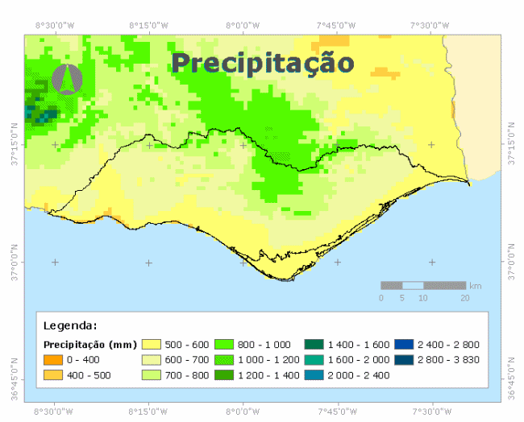(a) | 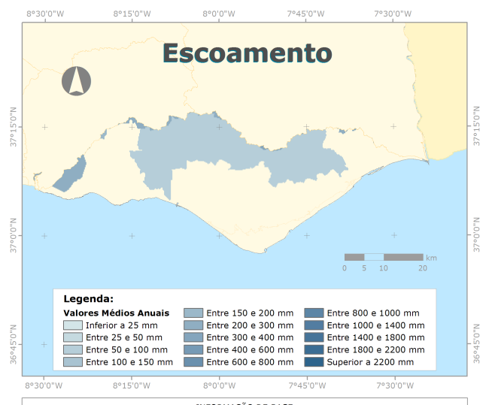(b)
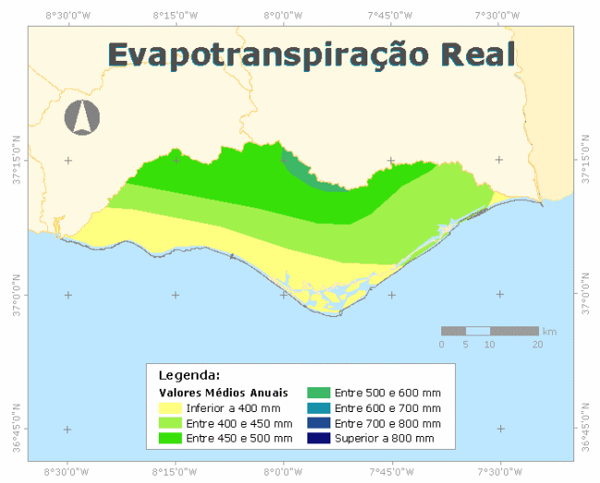(c) | 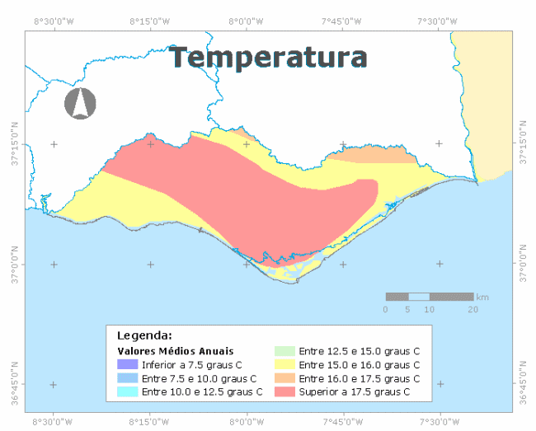(d)
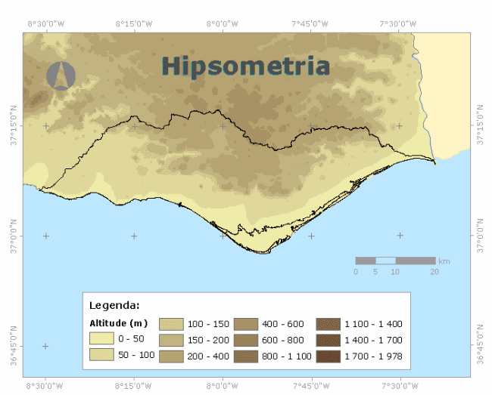(e) | 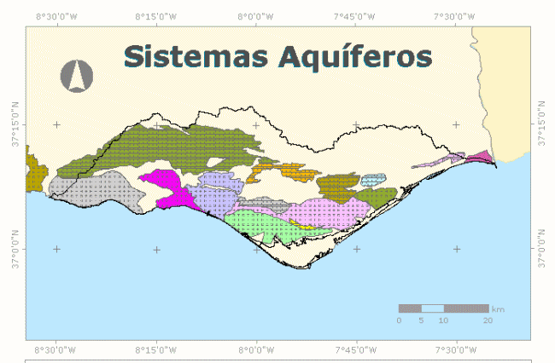  (f)
- Bölgesel haritalar: (a)Yağış. (b)Akım. (c)Evapotranspirasyon …
Çoklu şekillerde herbir farklı şekil, gerekiyorsa (metin içinde herbirine birine atıf yapılacaksa) teker teker harflendirilerek ve açıklamasıyla verilir. Genel bir isim yeterli ise harflendirmeye eklerde gerek duyulmaz.
Bu bir nottur, çıktı alamadan önce siliniz.

- Ekler bölümünde çizelge örneği.
Kolon A | Kolon B | Kolon C | Kolon D
Satır A | Satır A | Satır A | Satır A
Satır B | Satır B | Satır B | Satır B
Satır C | Satır C | Satır C | Satır C

ÖZGEÇMİŞ
Ad Soyad:
Doğum Yeri ve Tarihi:
Adres:
Lisans Üniversite:
Yayın Listesi:
[1] Box, G. E. P., and Jenkins, J. M., “Time Series Analysis: Forecasting and Control,” Holden-Day, San Francisco, CA, 1976.

